МИНОБРНАУКИ РОССИИ

Федеральное государственное бюджетное образовательное учреждение

высшего образования

«САРАТОВСКИЙ НАЦИОНАЛЬНЫЙ ИССЛЕДОВАТЕЛЬСКИЙ

ГОСУДАРСТВЕННЫЙ УНИВЕРСИТЕТ ИМЕНИ Н.Г. ЧЕРНЫШЕВСКОГО»

Отчёт по дисциплине

«Модели и методы теории массового обслуживания»

**Задание №2**

студентки 4 курса 481 группы

направления 27.03.03 – Системный анализ и управление

факультета компьютерных наук и информационных технологий

Гурковой Виктории Марковны

Преподаватель ________________ Е.С. Рогачко

Саратов 2020 г.

*Задание 2. Анализ систем массового обслуживания с ограничением на*

*длину очереди и с ограничением на длительность ожидания требований в очереди системы или длительность пребывания требований в системе.*

**Задача.** На овощную базу поступают овощи нового урожая. Для обеспечения длительного хранения они проходят стадию обработки. До обработки они хранятся на площадке под открытым небом, которая вмещает 5 тонн овощей. В зависимости от погоды и состояния овощи после транспортировки могут храниться без существенной потери качества определенное время. На базу овощи поступают с близлежащих хозяйств неравномерно, и поэтому в первом приближении можно считать поступающий поток овощей пуассоновским. На базе работает несколько бригад по предварительной обработке овощей перед закладкой их на длительное хранение. Необходимо оценить работу базы по принятию овощей на длительное хранение, а именно, определить: а) вероятность того, что все бригады будут сидеть без дела из-за отсутствия овощей; б) вероятность того, что привезенные овощи не будут своевременно обработаны; в) среднее число бригад, занятых обработкой овощей; д) среднее число тонн овощей, обработанных за сутки, и среднее число тонн овощей, потерянных за сутки из-за их несвоевременной обработки; е) среднее число тонн овощей, ожидающих обработки.

Определить необходимое количество бригад, чтобы потери привезенных овощей из-за несвоевременной их обработки составляли не более 10%.

*Вариант 1.*Овощи после транспортировки могут храниться без существенной потери качества не больше 1 суток. В среднем на базу в течение декады (10 дней) прибывает до 25 автомашин овощей грузоподъемностью 2 тонны. На базе работает 2 бригады по обработке овощей. Каждая бригада способна переработать за сутки до 4 тонн овощей.

*Метод анализа СМО с ограничением на длину очереди и с ограничением на длительность ожидания требований в очереди системы*

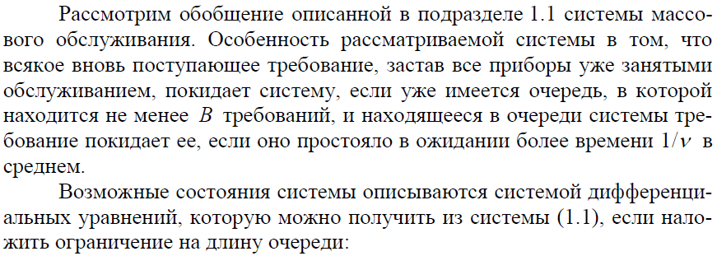

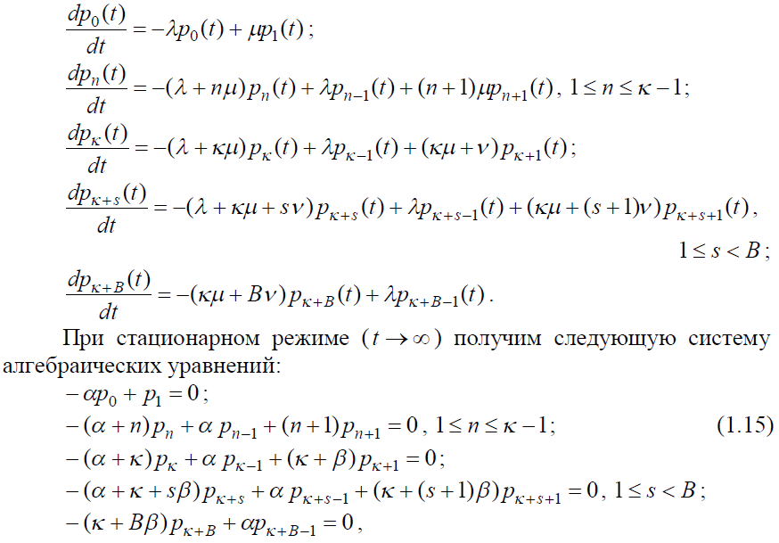

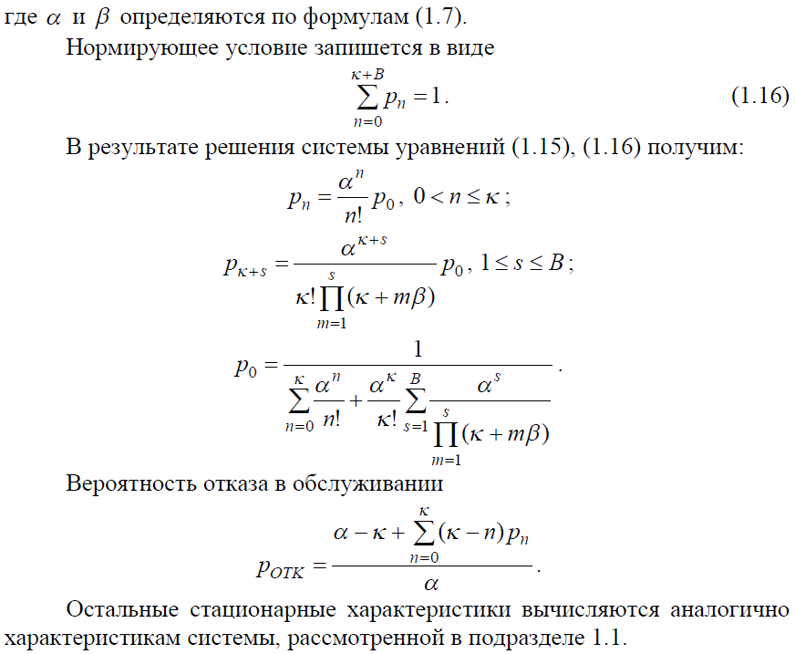

*Код разработанной программы:*

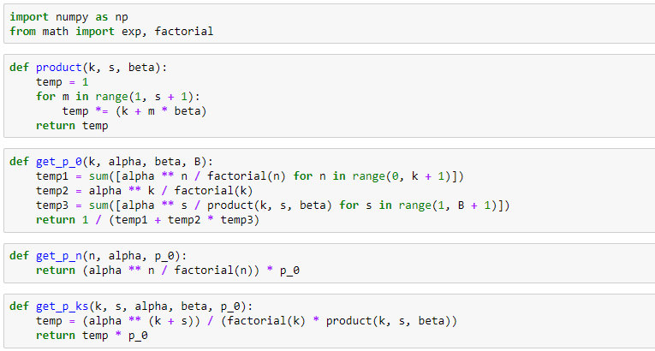

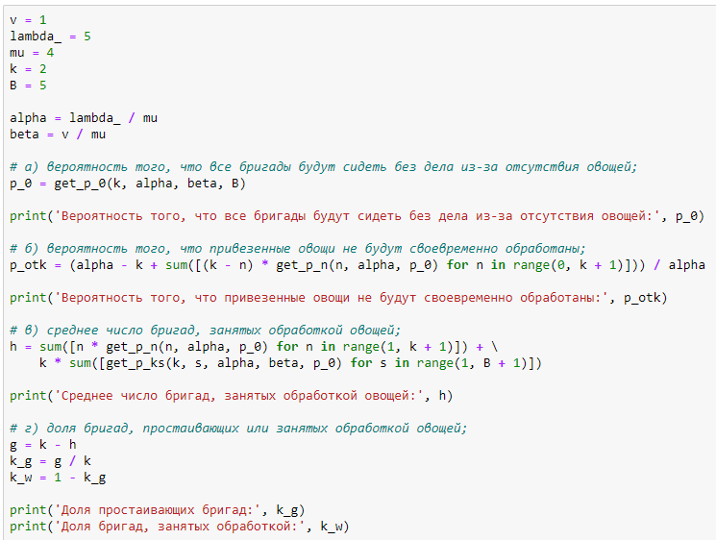

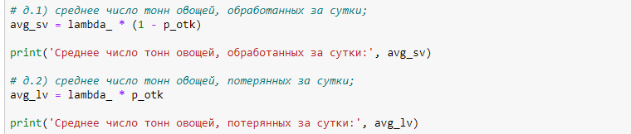

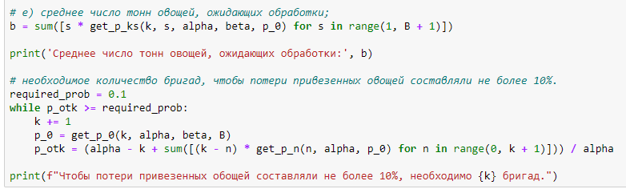

*Результат:*

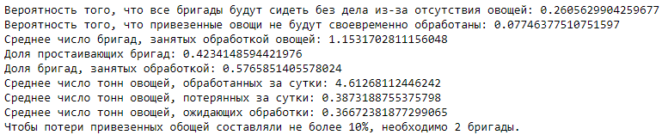

*Ответ.*

Таким образом, для системы массового обслуживания c ограничением на длину очереди и с ограничением на длительность ожидания требований в очереди системы были получены следующие результаты:

1. Вероятность того, что все бригады будут сидеть без дела из-за отсутствия овощей равна 0,2606;
2. Вероятность того, что привезенные овощи не будут своевременно обработаны равна 0,0775;
3. Среднее число бригад, занятых обработкой овощей равно 1,1532;
4. Доля простаивающих бригад равна 0,4234, а доля бригад, занятых обработкой овощей, равна 0,5766 соответственно;
5. Среднее число тонн овощей, обработанных за сутки, и среднее число тонн овощей, потерянных за сутки, равны 4,6127 и 0,3873 соответственно;
6. Среднее число тонн овощей, ожидающих обработки, равно 0,3667.

Чтобы потери привезенных овощей из-за несвоевременной их обработки составляли не более 10%, необходимо 2 бригады.